**第一届语料库翻译学中青年学者研讨会缴费流程**

为方便参会老师同学缴费，上海交通大学现开通“第一届语料库翻译学中青年学者研讨会”缴费平台。此次会议费只能在网上缴费，缴费时间为即日起至11月17日，缴费后电子发票在会后发到大家预留邮箱。

缴费流程如下：

1.登陆上海交通大学网上缴费平台并进行注册，网址：

<http://www.jdcw.sjtu.edu.cn/payment/>

点击“校外人员登录”，注册账号后登陆。

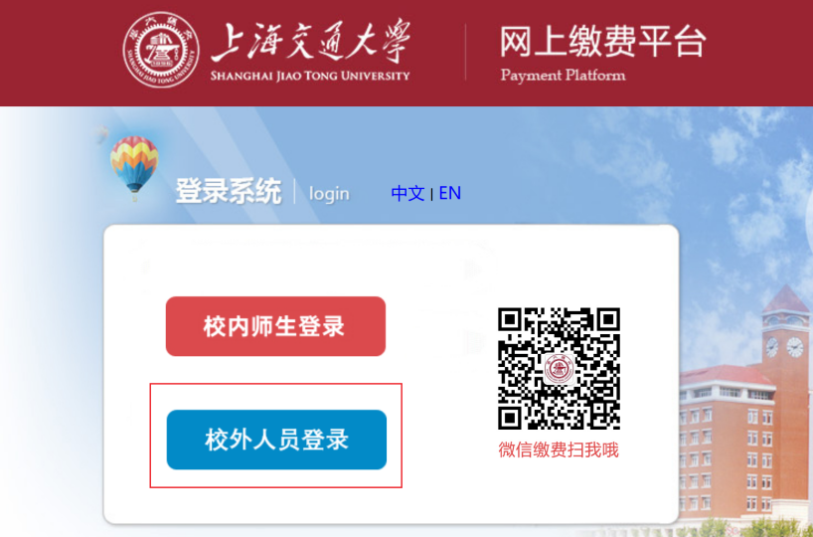

2.注册后请登陆，选择相应会程第一届语料库翻译学中青年学者研讨会，核对教师/学生身份，确认金额无误后，点击右下角的“支付”

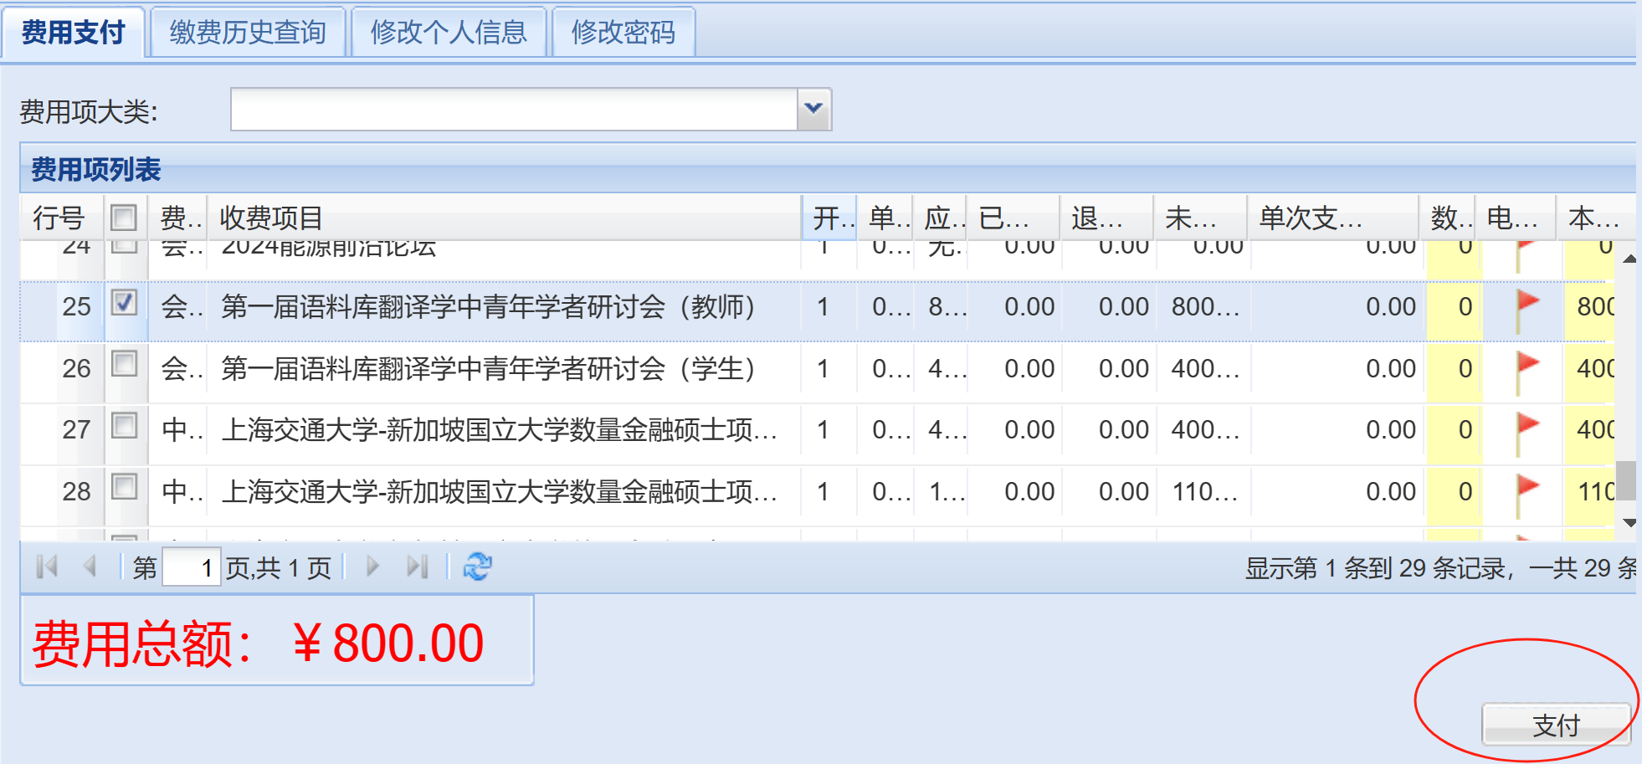

3.点击“支付”后出现如下界面：

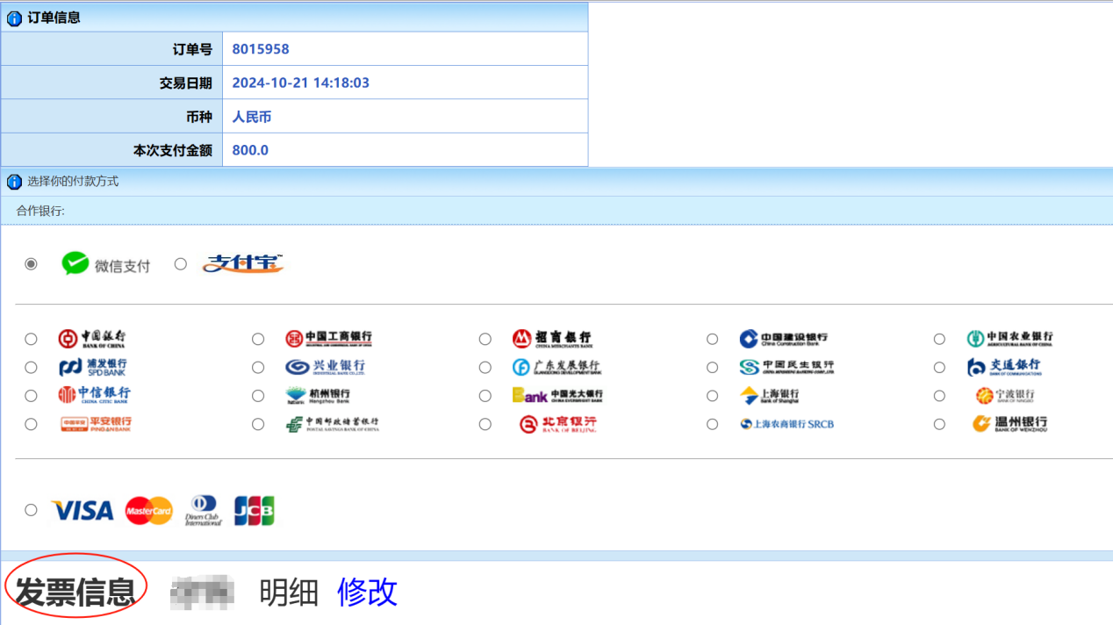

点击支付方式（微信或支付宝）或银行名称，并在左下角填入发票信息。

如需报销，请在“是否修改缴费单位名称”一栏选择“是”，修改【缴费单位名称】，此缴费单位名称将会作为发票抬头。如不修改，则默认为注册名字，开具【个人发票】。发票一经开出，不退不换。

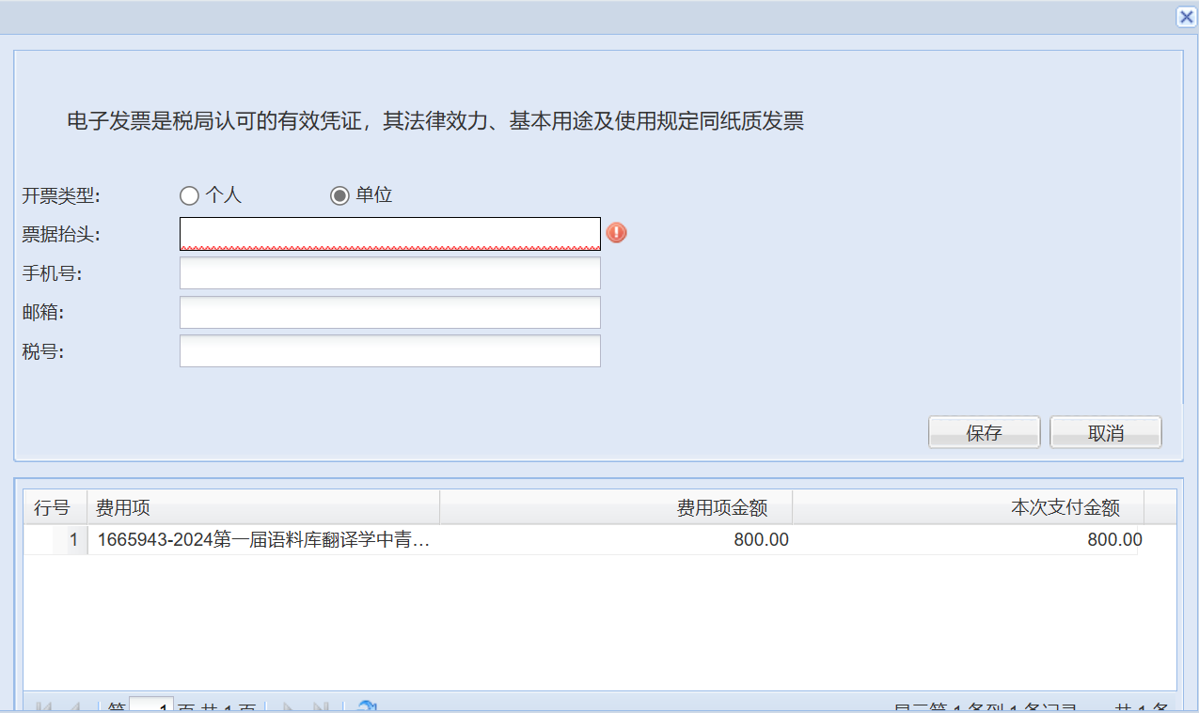

4.填写好缴费单位名称后，点击“下一步”即进入相应银行的支付页面，完成付款即可。

会务组邮箱：ctsrising@163.com

联系人：张同学 15313205121，刘同学 18801114237，佘同学 13192268271

上海交通大学外国语学院

2024年10月21日